1. Запускаем любой, установленный на Вашем ПК, браузер (Internet Explorer, Mozilla Firefox, Google Chrome)..
2. В адресной строке браузера вводим ip-адрес модема, по умолчанию 192.168.1.1, нажимаем клавишу Enter.
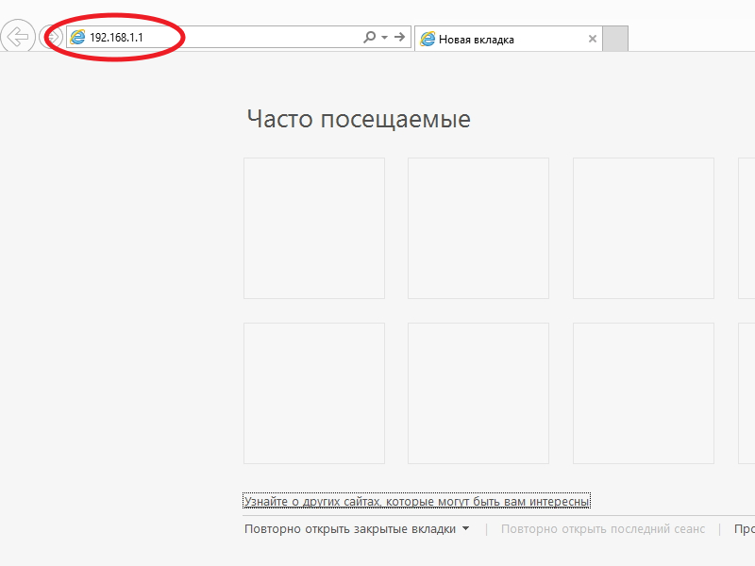

3. Вводим Имя пользователя и Пароль: admin, нажимаем ОК
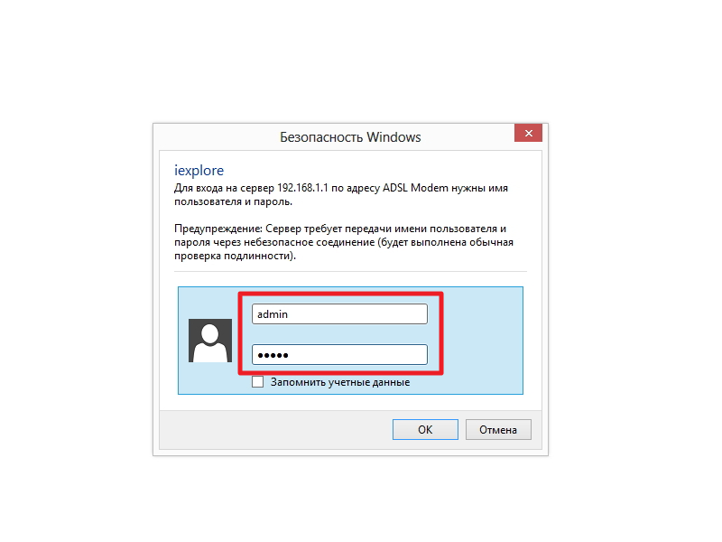

4. Если появляется окно смены пароля (Change of Password) игнорируем это окно. Лучше его свернуть.
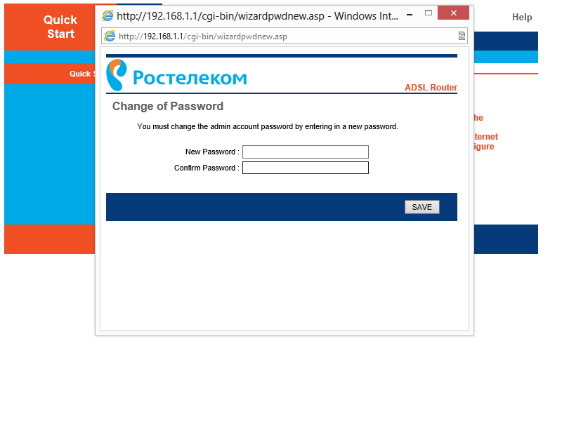

4. Выбираем пункт меню Interface Setup.
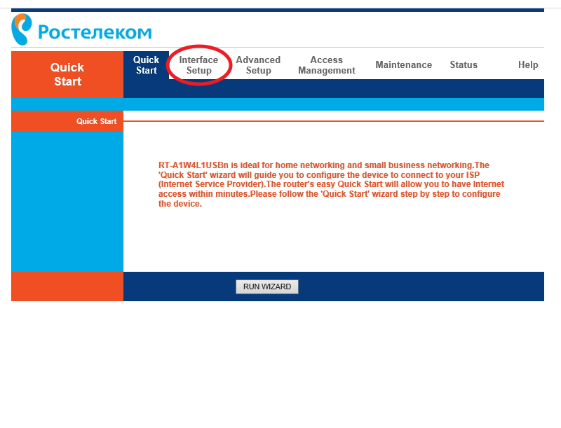

5. Устанавливаем параметр VPI = 0, VCI = 35.
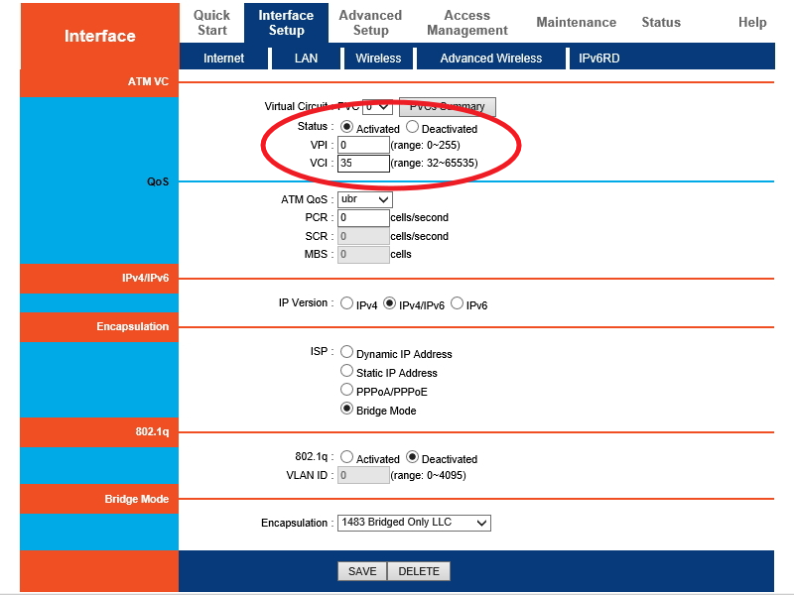

6. Нажимаем кнопку SAVE.
